**221900180 田永铭 军理作业**

**筑忠魂，强使命**

——参观雨花台烈士陵园有感

在参观雨花台烈士陵园之前，于我而言，42.3不过是一个普通的数字，烈士的群雕也只在照片中见过，雨花台烈士陵园仅仅在我心中充当一个景区的作用。然而，当我真正有幸参观了雨花台烈士陵园之后，我才明白了雨花台烈士陵园的真正含义。庄严、肃穆、宏大……雨花台的一景一色都深深地扣动我的心弦，打入我的骨髓。于此之时，习总书记强调的那六个字在我心中油然而生：筑忠魂，强使命。

参观之日，恰逢微雨。淅淅沥沥，绵绵长长，为我这次的参观平添好一份恰到好处的氛围。我乘坐地铁到达雨花台站，出站后步行不远便来到巍峨矗立的烈士陵园。首先映入眼帘的是陵园外墙上刻有的“雨花英烈”四个大字，字迹挺拔、气势磅礴。此时，我不由地联想起岳飞背后刻有的“精忠报国”四个大字：这些字，本身便遒劲有力；更重要的是，这些字，刻入了烈士们的灵魂，也深深刻入了每个中华民族儿女永恒的记忆中。

进入烈士陵园，小雨仍是不停，不过没人打伞。行走着的人们浩浩荡荡，穿梭在微雨中，像是在一起走过历史。在这里，我心中的那些小小的颓废和低沉顿时消失，振奋与崇敬逐渐产生。我开始思考：

何为忠魂？

带着思考，我首先来到被称为“无愧于时代”的烈士群雕。此前查找资料，得知它高达22米，由5位塑料艺术家联手创作，以9个巨大的人物雕塑为主体，全景式地演绎了雨花台战役的场景。而我现在在现场，抬头仰视它，更觉其雄伟、宏大。听导游说，9个雕像，并不是指具体的9个人，而是象征着九种身份不同的人们：这里面包含党的工作者、战士、知识分子，也包含工人、农民、学生。而其背后，是成千上万的烈士的英勇就义。这些群雕，凝聚了烈士们的英勇精神，将雨花台会战的历史情感与现代雕塑艺术相结合，冲击着我的灵魂。我怀着真诚的心情，拍了一张烈士群雕的照片。与之前不同的是，现在再看雨花台烈士群雕的照片，我的眼中忍不住擎着泪水，心中的崇敬之情难以言喻。的确，我被烈士们的忠魂感动了。

步行一小段距离，我来到了雨花台烈士纪念碑。导游问了我一个问题，让我有些无地自容。他问：你知道南京是哪一天解放的吗？我一想，我还真不知道。我顿时感到愧疚：在南京大学就读了一个多学期，我身在这座古朴的、历史文化氛围厚重的城市，却没有用心了解过它的历史。好在我来到了雨花台烈士陵园，好好地感受了一番。我静下心来，听导游讲解：南京解放于1949年4月23日，所以纪念碑高42.3米。碑额似红旗如火炬，碑身镌刻邓小平手书的"雨花台烈士纪念碑"镏金大字，背面有撰写、书写的碑文。碑座前这尊青铜圆雕，高5.5米、重约5吨多。叮铛作响的钢铐铁链，锁不住他的大义凛然。象征着共产党人、爱国志士"宁死不屈"的主题……长明灯亮着，我仔细地听着，遐想无限……这就是忠魂啊！

我之所见，雨花台烈士陵园有着炽烈的历史积淀与文化内涵，这里凝重，这里震撼人心，却不让人感到压抑。参观了烈士群雕和烈士纪念碑之后，一种无法言说的坚定和信任在我心中泛起。我不由地思考起这里的历史，这里的精神框架，心扉不断地被震撼。

随后，我又参观了雨花楼，最终漫步在雨花台园林区。这里的环境优美，绿树成荫，湖水如镜，还有漂亮的花鸟雕塑。先前参观了那么多凝重的景观，在这里，我的心绪稍许安静一些，隐隐约约中仿佛感受到在与烈士英魂共鸣。在这里我明白了，“筑忠魂，强使命”不是一种口号，而是每个中华儿女肩负的重大责任。使命其实就落在我们每个人的肩上！今天，我们能有如此和平安宁的生活，怎能离得开先前烈士们的英勇就义？若不是他们的牺牲，中国的现在该是一幅什么模样？烈士们，你们的忠魂将永远被历史铭记，被中华儿女铭记！

何为使命？参观之后，我坐在地铁上，充满遐思。在这个陵园里，我深刻地感受到了这些先烈们的崇高精神和无私奉献，也更加坚定了自己对祖国的热爱和对未来的信心。我想到：他们是烈士，是英雄，我现在是一名本科生；他们为解放事业牺牲自己的生命，我怎能不为中华民族之崛起而读书；他们点亮了新中国，就让我用最辛勤的汗水，为中华民族的宏伟蓝图画上一笔，完成自己的爱国使命，竭尽绵薄之力！

如果有人想感受南京的历史文化氛围和培养爱国之情，我一定会推荐雨花台烈士陵园。这座南京雨花台烈士陵园历经千帆、铁打而出的精神中枢，给了我太多感动与震撼，为我带来了一次“筑忠魂，强使命”的爱国之旅。

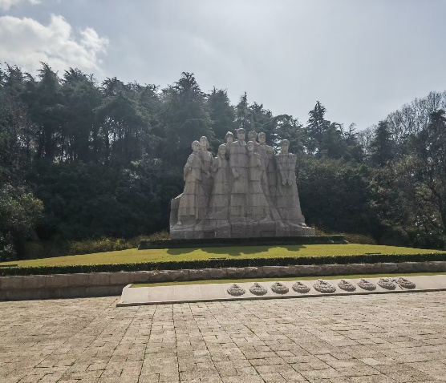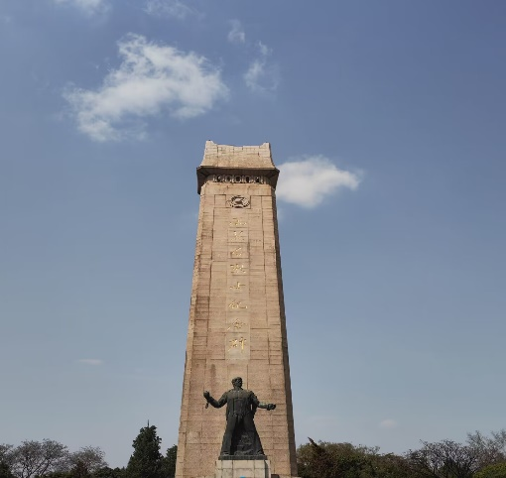

田永铭 手机18118211229 qq：1532606676 班级 ：周五1-2节 杨新